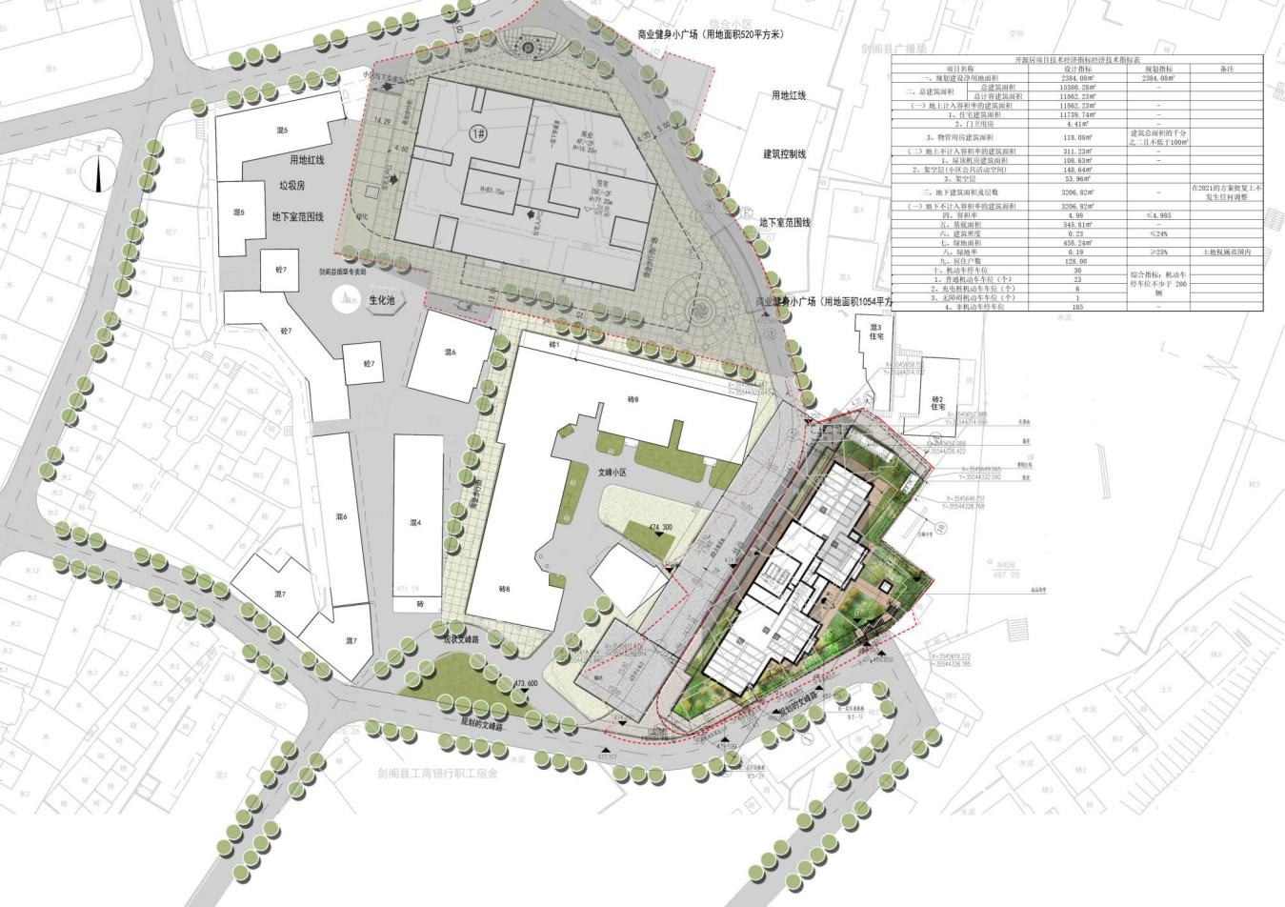
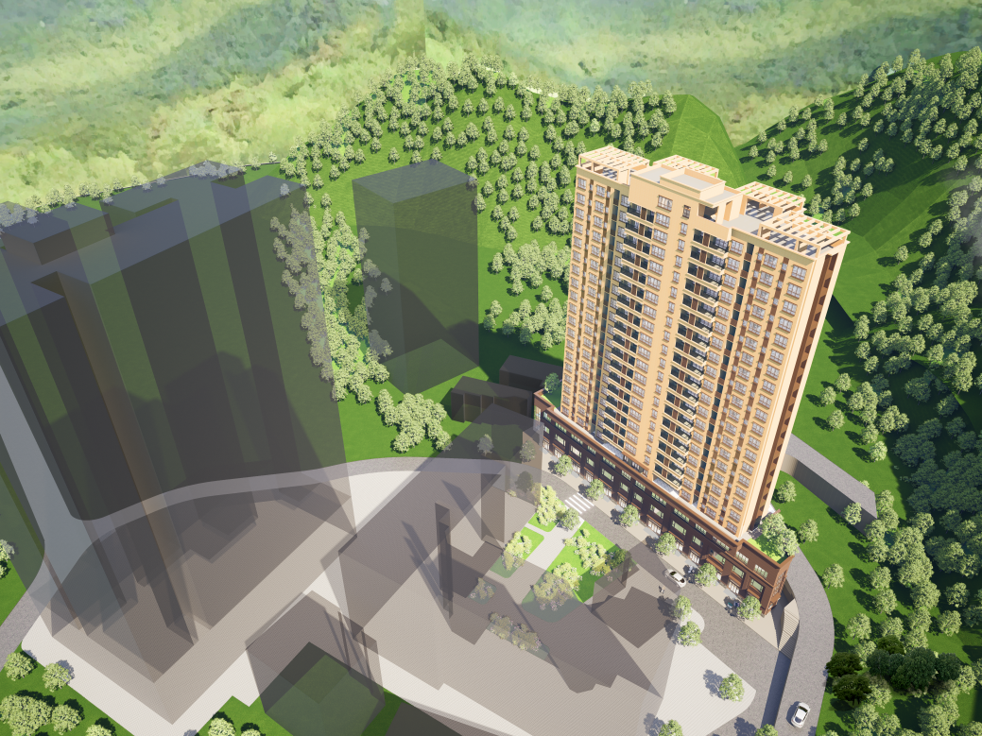
开源居——方案设计总平面图及鸟瞰图
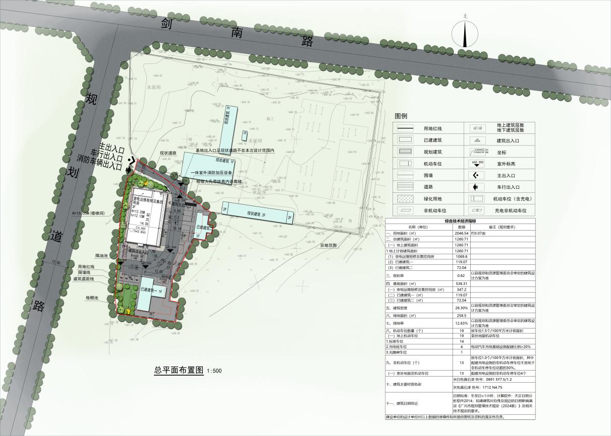
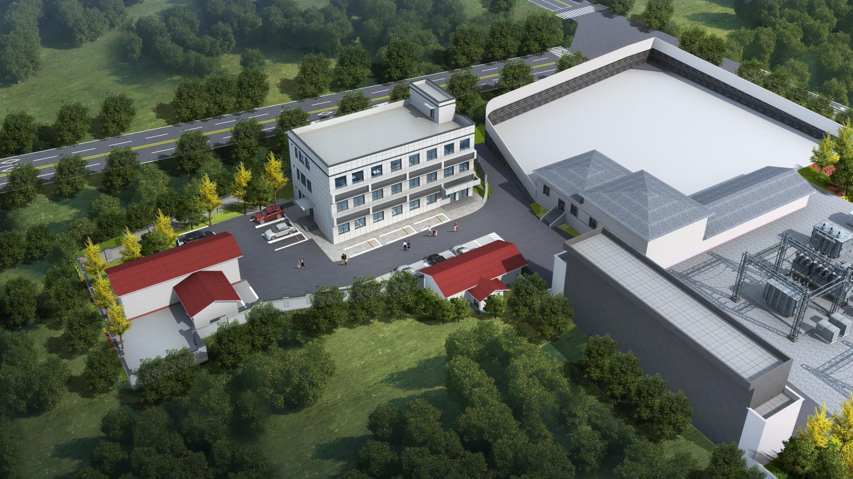
国网四川广元剑阁县供电公司变电运维检修及集控用房项目设计方案
总平面图及鸟瞰图

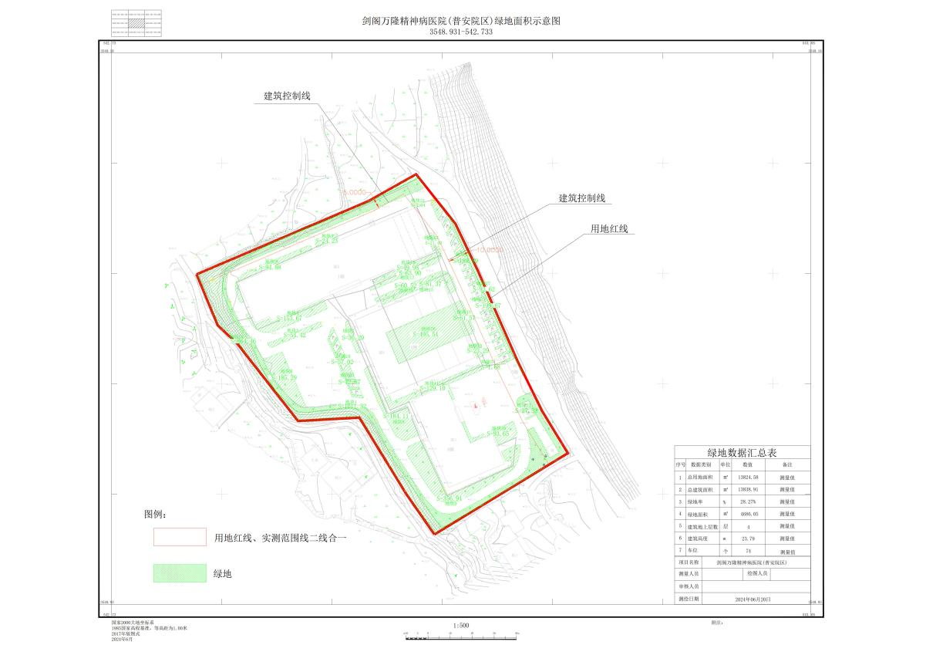
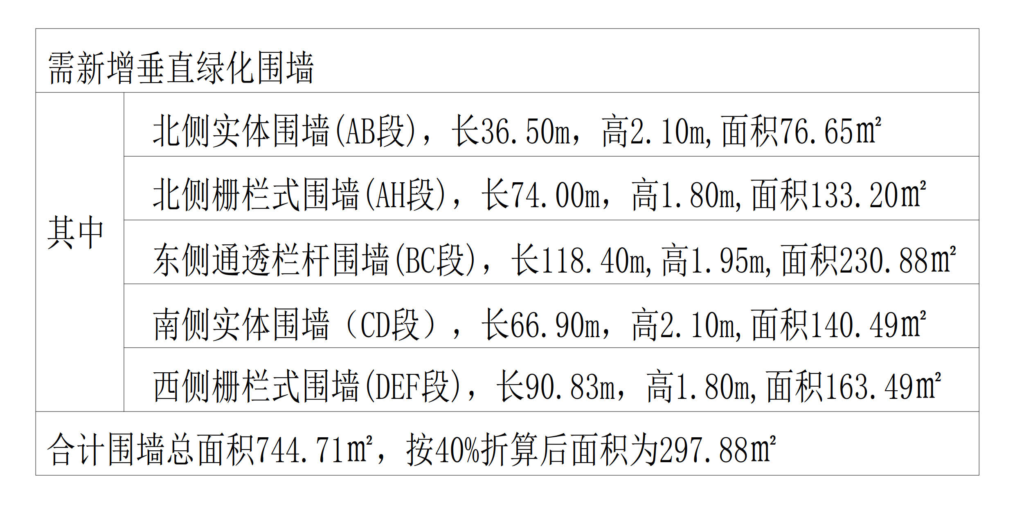
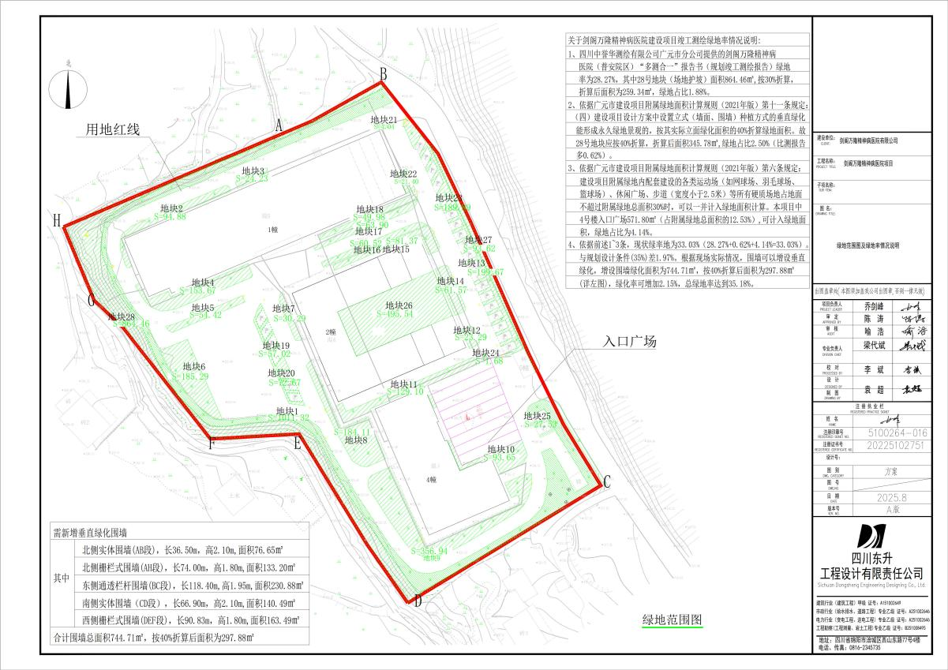
剑阁万隆精神病医院（普安院区）建设项目绿地调整方案
绿地前后对比图

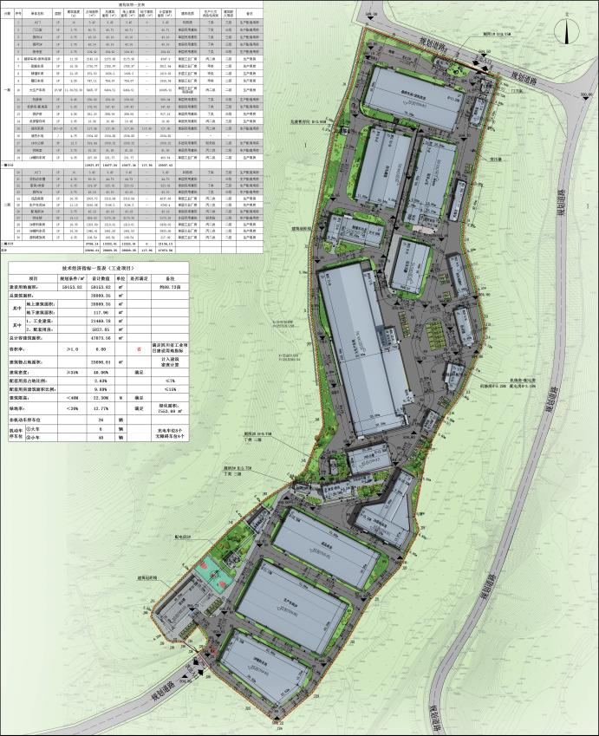
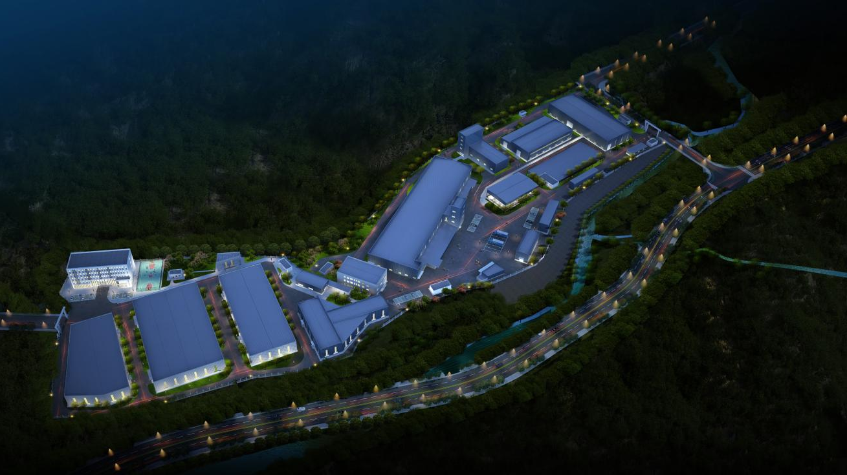
剑阁县12000吨有机玻璃再生利用项目——建筑设计方案
总平面图及鸟瞰图
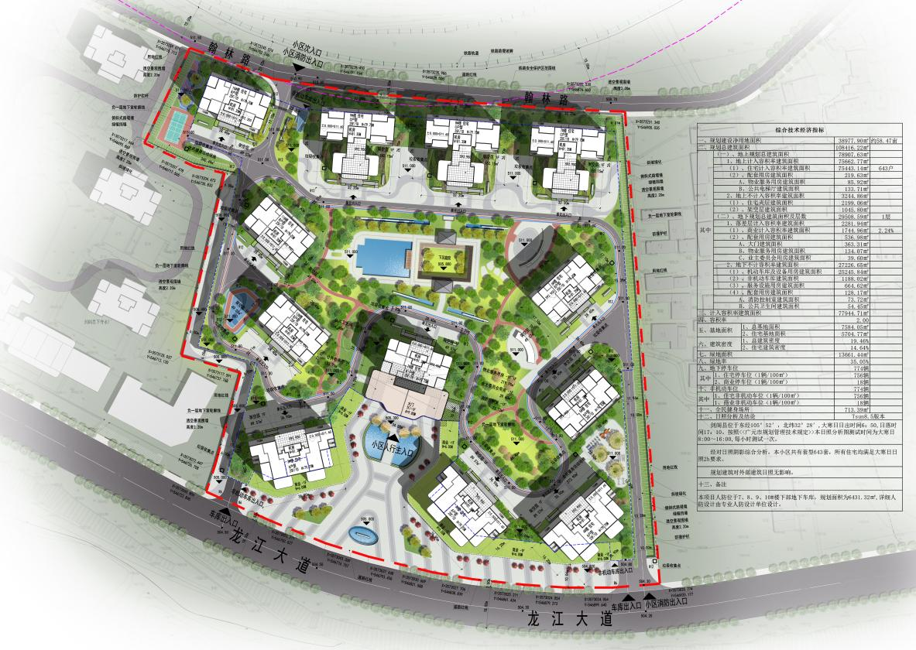
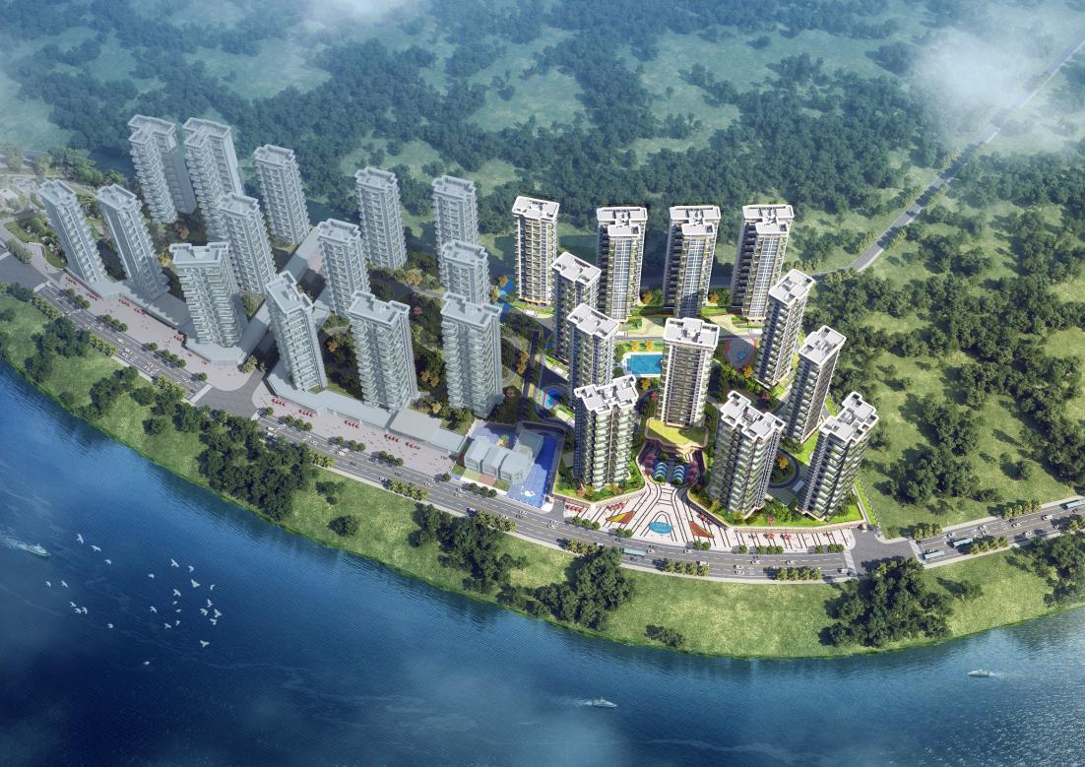
广元市剑阁县翰林学府项目——规划设计方案
总平面图及鸟瞰图

